# Messwertblöcke - UDS

Um dieses Modul aufzurufen, klicken Sie bitte in der Funktionsliste des Steuergerätes auf „Messwertblöcke“ (siehe Abbildung).

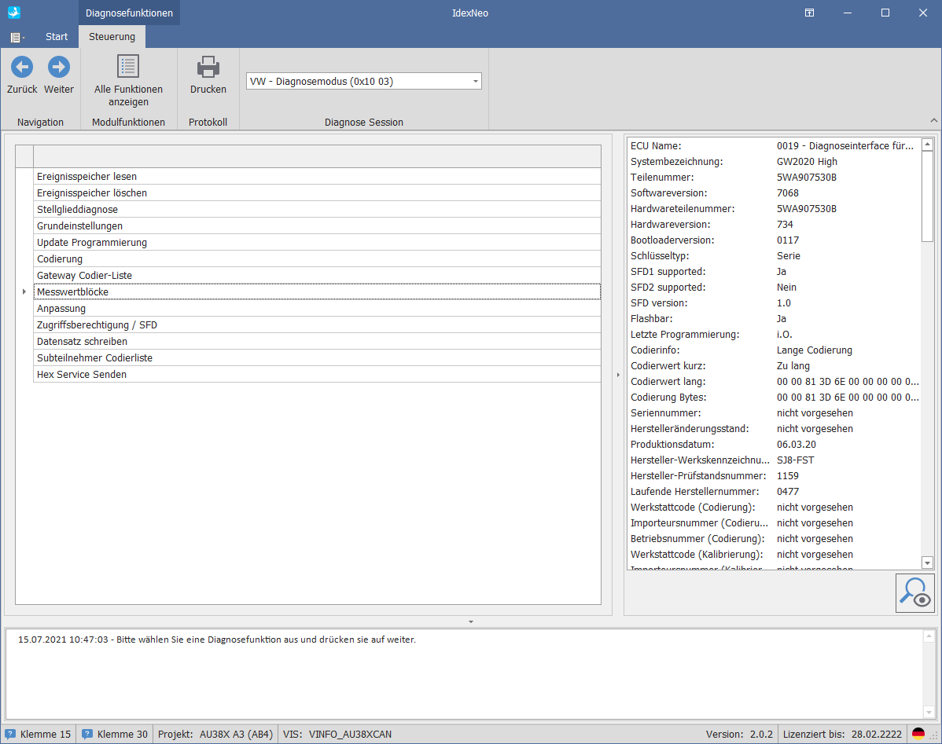

Drücken Sie auf „Weiter“ (bzw. „Next“).

In der Hauptansicht werden alle Messwerte des Steuergeräts aufgelistet.

|  |  |
| --- | --- |
|  | Laden eine gespeicherte Konfiguration. |
|  | Speichert die ausgewählten Messwerte in einer Konfigurationsdatei. |
|  | Löscht die aktuelle Konfiguration. Nicht die Konfigurationsdatei! |
|  | Im Such-Feld kann nach beliebigen Messwerten gesucht werden. Die Liste wird nach dem gesuchten Text gefiltert. |
|  | Über den Button zurück, gelangt man in die Funktionsliste des Steuergerätes |
|  | Über den Button Weiter werden die selektierten Messwerte ausgelesen. |

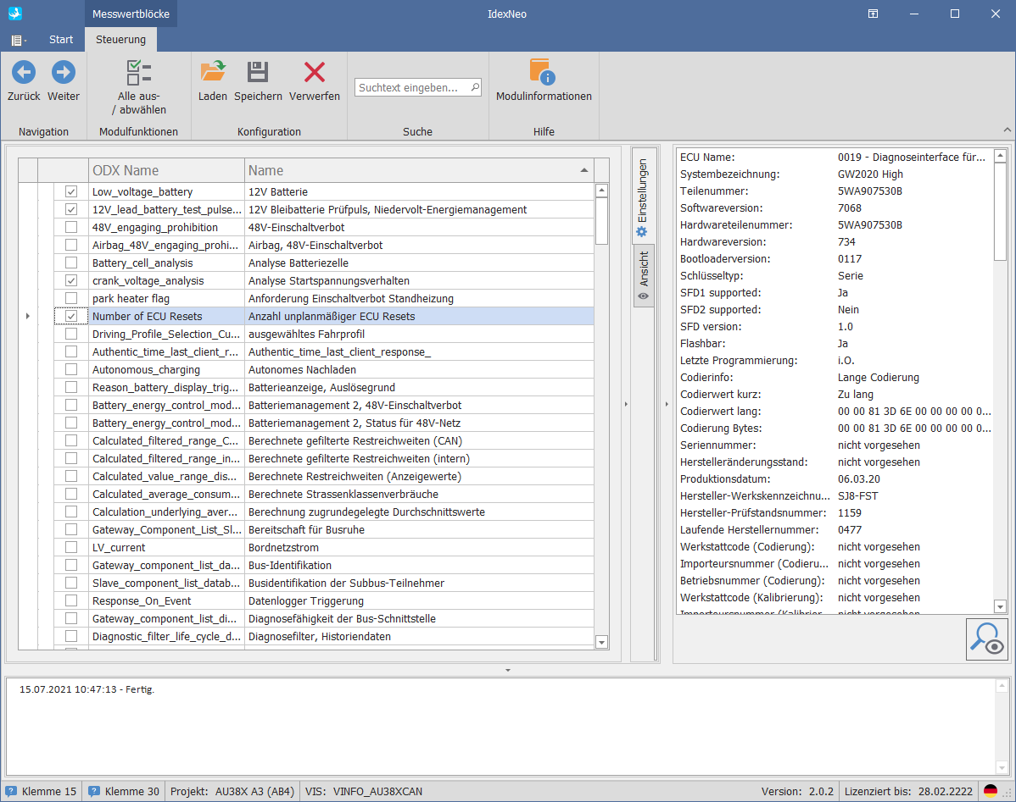

Selektieren Sie die gewünschten Messwerte und klicken Sie auf „**Start**“.

Die selektierten Messwerte werden ausgelesen und in einer Baumstruktur angezeigt.

Je nach Anzahl der Messwerte und der Geschwindigkeit des ECU kann das einige Zeit dauern.

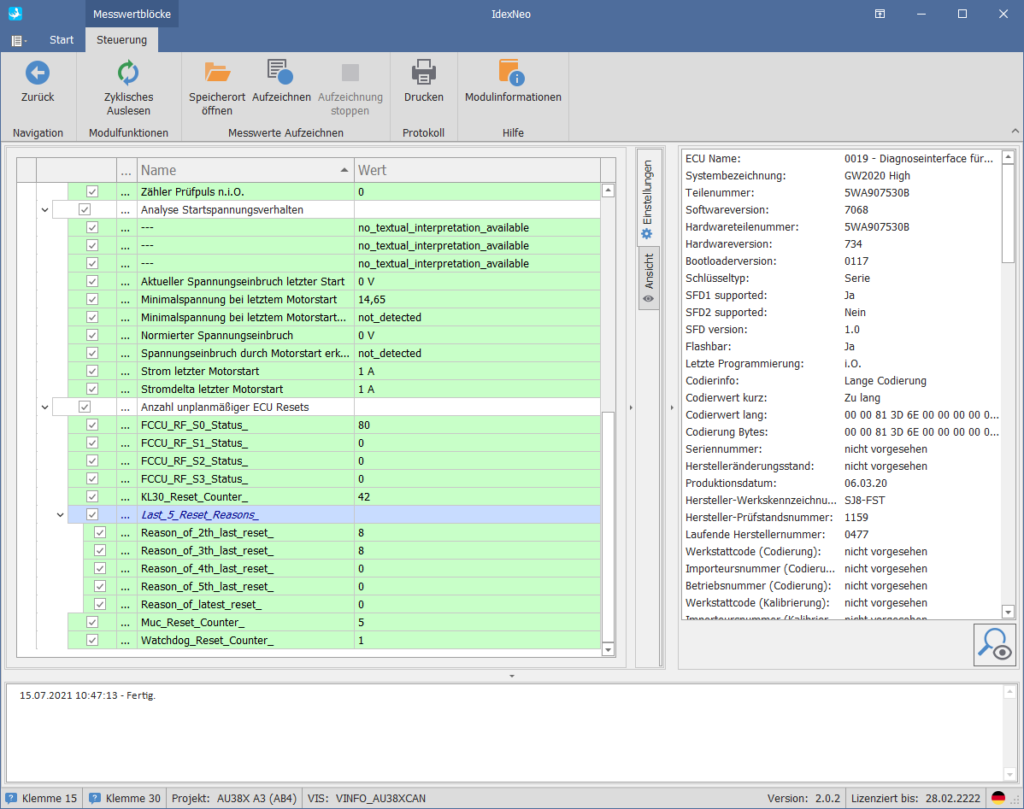

In dieser Ansicht können die Messwerte zyklische ausgelesen werden und anschließend in ein iDEX Protokoll gedruckt werden.

|  |  |
| --- | --- |
|  | Startet das zyklische Auslesen der Messwerte. |
|  | Stoppt das zyklische Auslesen der Messwerte. |
|  | Druckt die ausgelesenen Messwerte in ein iDEX Protokoll. |

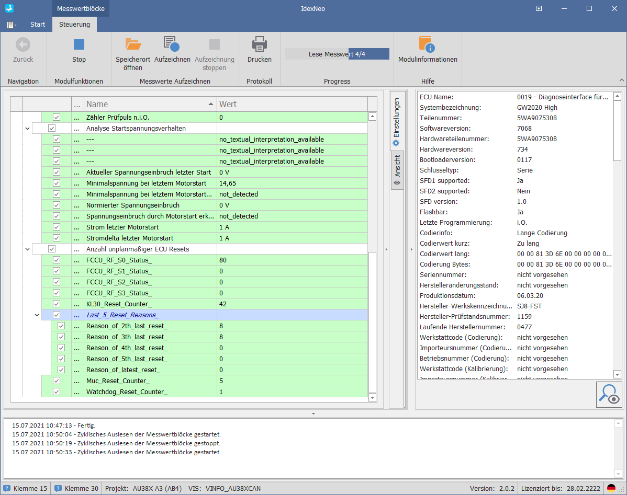

## Einstellungsmenü

### Einstellungen

Klicken Sie auf den Tab „Einstellungen“.

In diesem Tab kann die Zykluszeit für das zyklische Auslesen der Messwerte eingestellt werden.

Über den Schieberegler kann die Zykluszeit von 200ms bis 5s eingestellt werden.

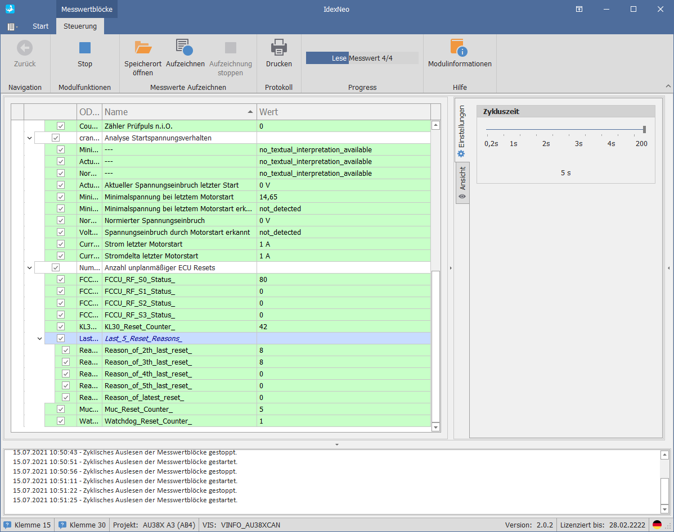

### Ansicht

Klicken Sie auf „Ansicht“ um zusätzliche Spalten anzuzeigen oder auszublenden.

Durch selektieren der Checkboxen „ODX Namen anzeigen“ und/oder „Service ID anzeigen“, werden die gleichnamigen Spalten in der Liste der Messwerte eingeblendet. Diese Einstellungen werden auch in der Ansicht zum Auslesen der Messwerte übernommen.

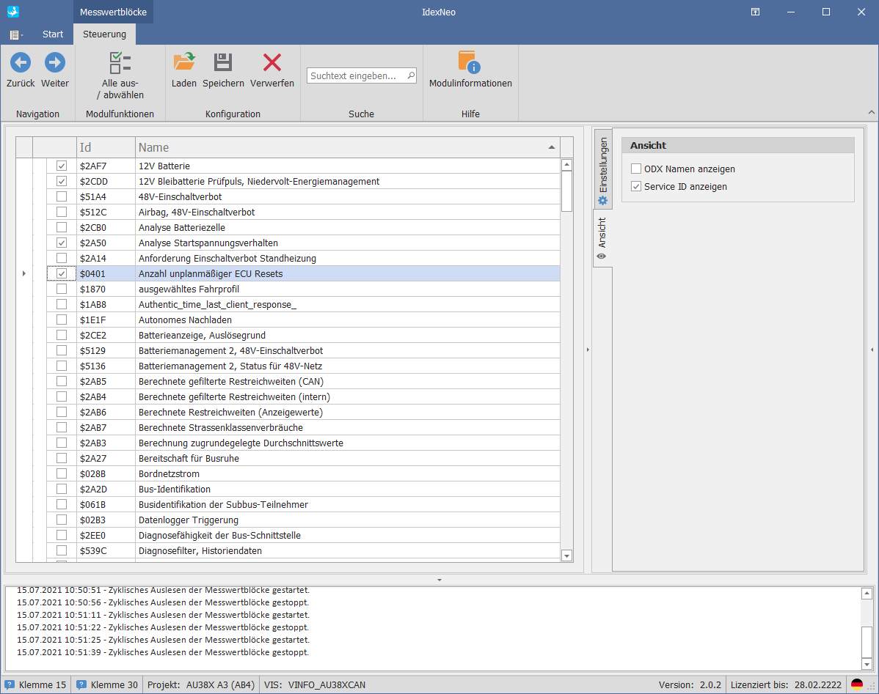

## Messwertblöcke - KWP

Um dieses Modul aufzurufen, klicken Sie bitte in der Funktionsliste des Steuergerätes auf „Messwertblöcke“ (siehe Abbildung).



Drücken Sie auf „weiter“ (bzw. „Next*“*) oder doppelklicken Sie.

Geben Sie die Kanalnummer(n) ein und drücken Sie auf den Button „Weiter“.

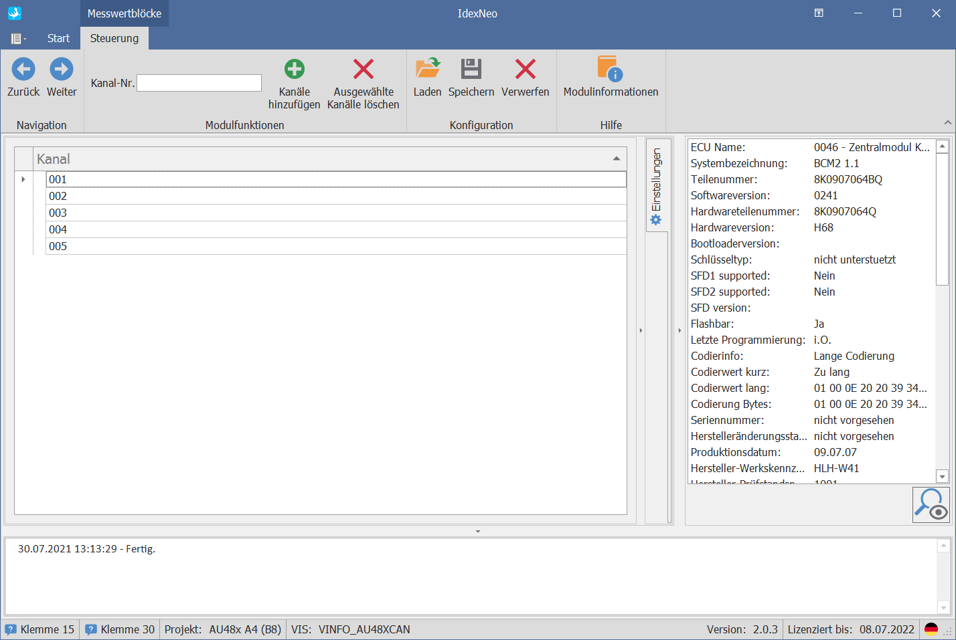

|  |  |
| --- | --- |
|  | Laden eine gespeicherte Konfiguration. |
|  | Speichert die Messwerte in einer Konfigurationsdatei. |
|  | Löscht die aktuelle Konfiguration. Nicht die Konfigurationsdatei! |
|  | In diesem Feld können die Kanalnummer eingeben werden. Folgende Eingaben sind möglich:   * Einzelne Kanalnummern z.B. 1 * Auflistung z.B. 1,2,3,5,8 * Bereich z.B. 4-12   Es können nur Kanalnummern im Bereich von 1-255 verwendet werden. |
|  | Mit den Button werden die Eingegebenen Kanäle hinzugefügt.  Mit den Button werden die selektierten Messwerte aus der Liste entfernt. |
|  | Über den Button zurück, gelangt man in die Funktionsliste des Steuergerätes |
|  | Über den Button Weiter werden die Messwerte ausgelesen. |

Die Messwerte werden ausgelesen und angezeigt.

Abhängig von dem aktuellen Status des Moduls sehen sie ein „Start“ oder „Stop“ Button.

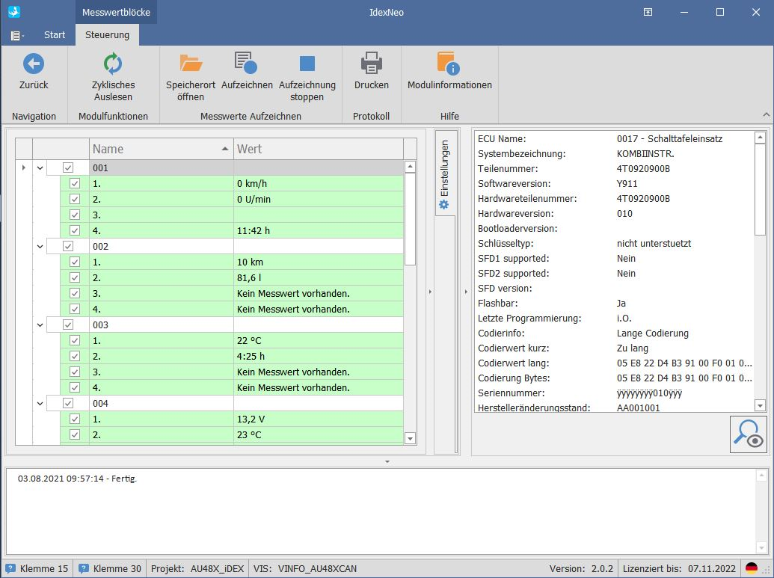

|  |  |
| --- | --- |
|  | Startet das zyklische Auslesen der Messwerte. |
|  | Stoppt das zyklische Auslesen der Messwerte. |
|  | Druckt die ausgelesenen Messwerte in ein iDEX Protokoll. |

## Einstellungsmenü

Klicken Sie auf den Tab „**Einstellungen**“.

In diesem Tab kann die Zykluszeit für das zyklische Auslesen der Messwerte eingestellt werden.

Es können Werte zwischen 200ms und 5s gewählt werden, Ausgangswert ist 1s.

